МИНИСТЕРСТВО НАУКИ И ВЫСШЕГО ОБРАЗОВАНИЯ РОССИЙСКОЙ ФЕДЕРАЦИИ
федеральное государственное автономное образовательное учреждение высшего образования
«Национальный исследовательский Нижегородский государственный университет им. Н.И. Лобачевского»

Институт экономики и предпринимательства
Отделение среднего профессионального образования

Практическое занятие № 2:
«Интеллектуальные системы и технологии»
На тему: «Задачи обучения с учителем»

Работу выполнил студент
Группы 3521П1ИН1
____________А.А. Кузнецов
^{(подпись)}
Номер зачетной книжки 21350559

Проверил:
преподаватель ИЭП СПО
____________Е.И. Половко
^{(подпись)}

Нижний Новгород
2023
Оглавление
Введение 3
Задание 1. 4
Задание 2. 4
Задание 3. 4
Задание 4. 6
Библиотеки 9
Методы и Функции 11
Вывод 17

Введение

Цели: Изучить GoogleDrive, узнать как работает линейная регрессия, изучить постановку задачи с учителя, изучить постановку задачи регрессии, изучить постановку задачи классификации, изучить расширение в GoogleDrive Colaboratory,

Задачи: В данной работе мне нужно познакомится с GoogleColab позволяющем писать код Python в браузере. Узнать новое о — linear Regression и Logistic Regression. Изучть задачу линейной и логистической регрессии на примерах блокнота Linear
Regression.ipynb. Перечислить встретившиеся библиотеки, дать определение «метода» и «функции», так же привести примеры к ним. Дать определение машинного обучения. Описть постановку и решение задачи обучения с учителем, задачи классификаций и задачи регрессии. Дать определение линейным моделям и области где они применяются.

Задание 1.
Я выполнил вход в свой аккаунт Google и на диске Google Drive создал папку для хранения блокнотов .ipynb.
Ссылка на GoogleDrive: https://drive.google.com/drive/folders/1cSmhePuTxPpBgWGnC3pkQ8clkJpuTjxZ?usp=sharing
Для работы в Colaboratory блокноты сохранял в отдельной папке на диске (Google Drive) (рисунок 1).
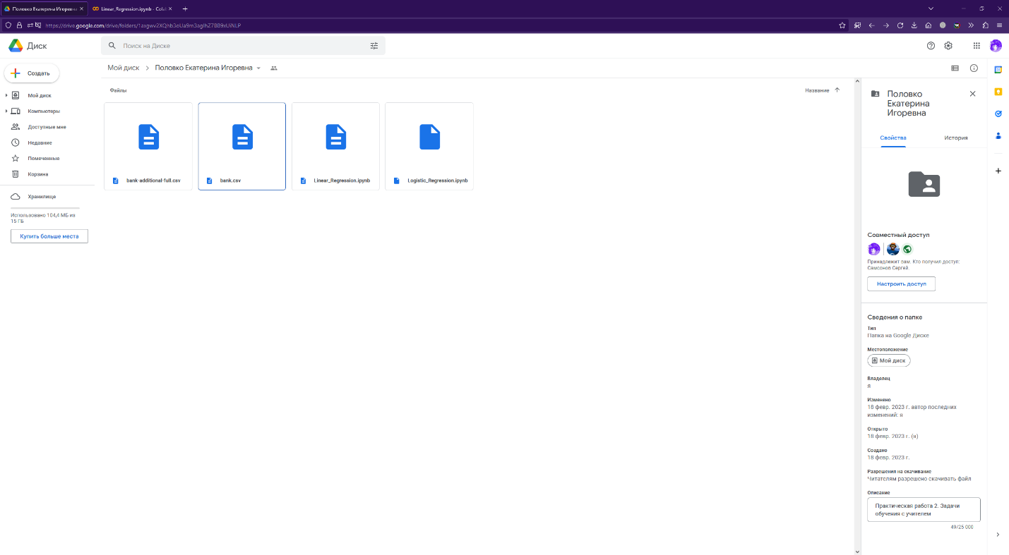
Рисунок 1 — Создание папки для файлов

Задание 2.
Установил Colaboratory. Добавил в папку, созданную в задании 1, блокноты, прикрепленные к заданию.

Задание 3.
Изучил задачу линейной регрессии на примерах блокнота Linear
Regression.ipynb.
Открыл блокнот LinearRegression.ipynb и успешно запустил код, этому свидетельствует появившаяся зелёная галочка слева (рисунок 2).
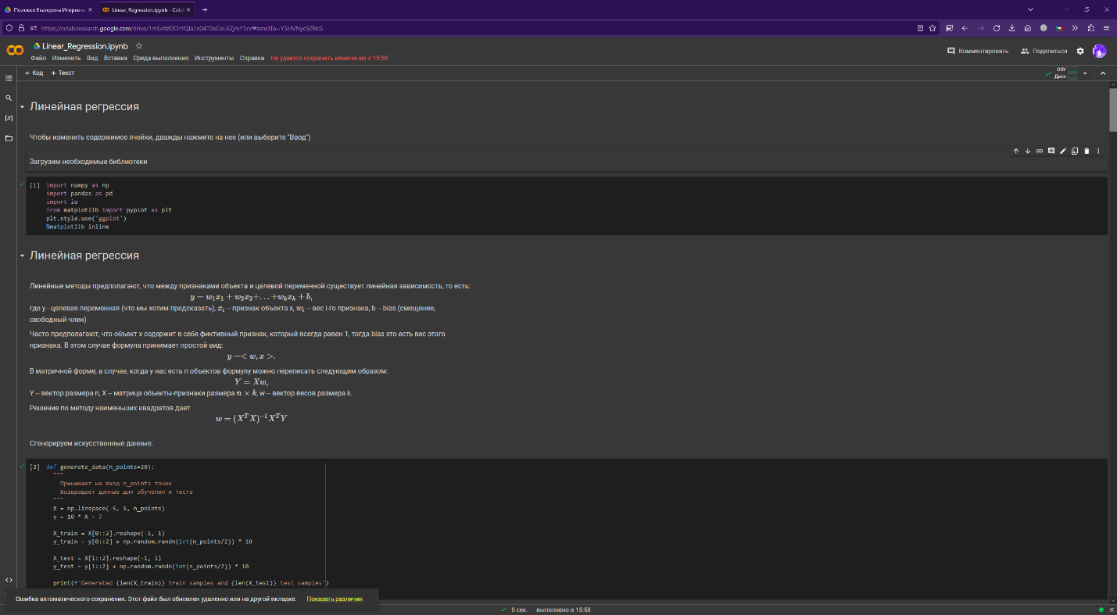
Рисунок 2 — Блокнот LinearRegression и результат исполнения кода
В разделе «Предсказание отклика на маркетинговую компанию» импортировал данные из БД. Файл БД прикреплен к заданию и имеет название bank.csv (рисунок 3). Чтобы «привязать» БД к блокноту и меть возможность импортировать данные, требовалось дополнить код (рисунок 4). Добавленные строчки:
from google.colab import files
uploaded = files.upload()

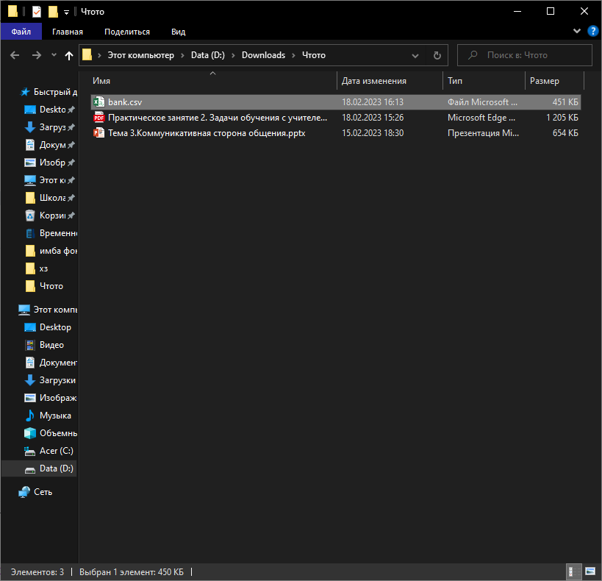
Рисунок 3 — добавленный файл
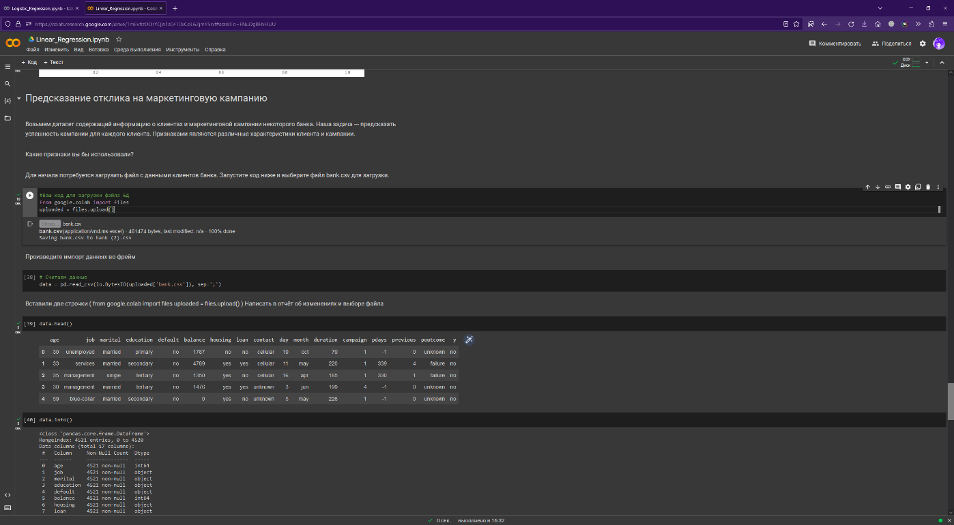
Рисунок 4 — рабочий код с добавленным файлом

Задание 4.
Изучил задачу логистической регрессии на примерах блокнота Logistic Regression.ipynb.
Открыл блокнот Logistic_Regression.ipynb и успешно запустила код, этому свидетельствует появившаяся зелёная галочка слева (рисунок 5).
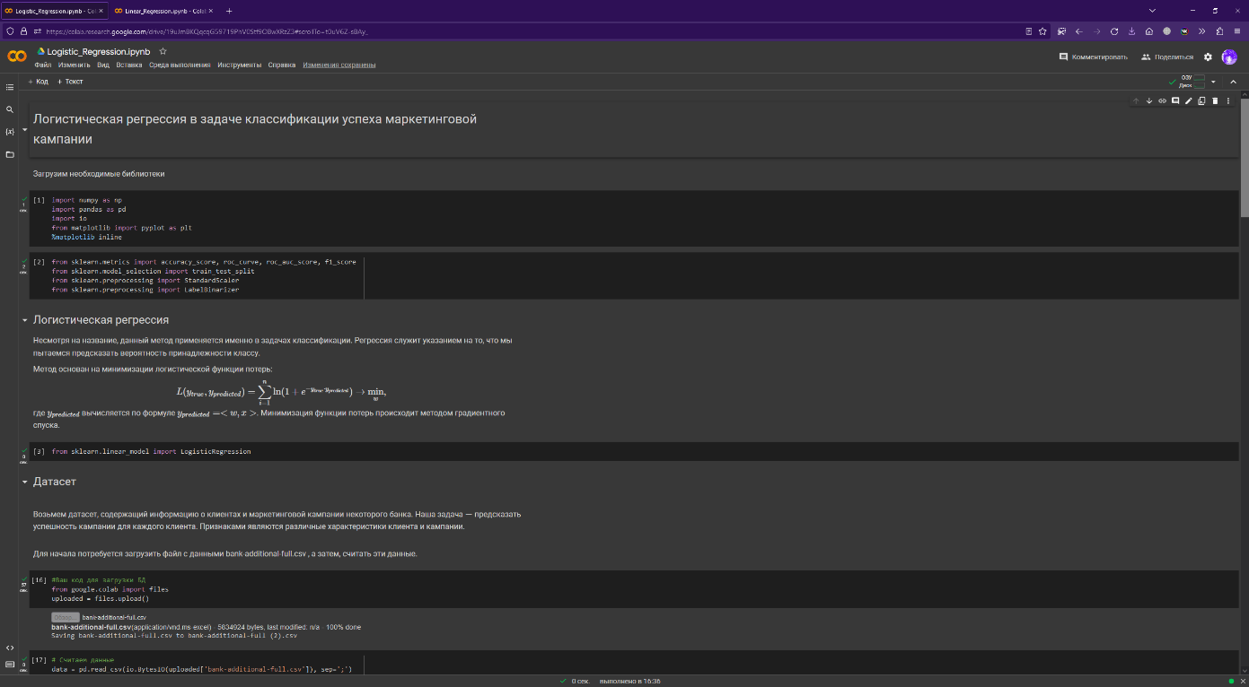
Рисунок 5 — Logistic_Regression результат исполнения кода
В разделе «Датасет» импортировал данные из БД. Файл БД прикреплен к заданию и имеет название bank—additional—full.csv (рисунок 6). Чтобы «привязать» БД к блокноту иметь возможность импортировать данные, требовалось дополнить код (рисунок 7). Добавленные строчки и готовый код (рисунок 8):
from google.colab import files
uploaded = files.upload()
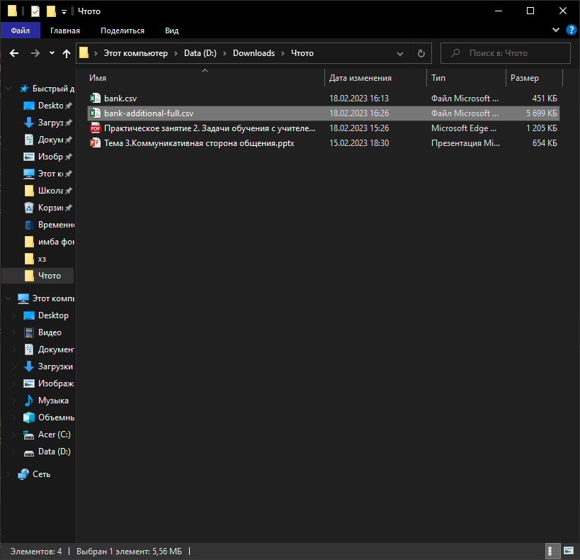
Рисунок 6 — добавленный файл
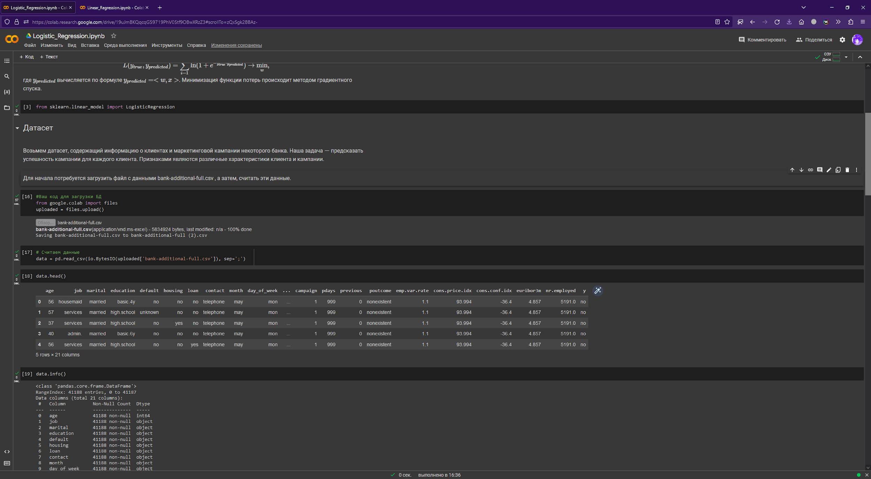
Рисунок 7 — пример добавленного кода в программе

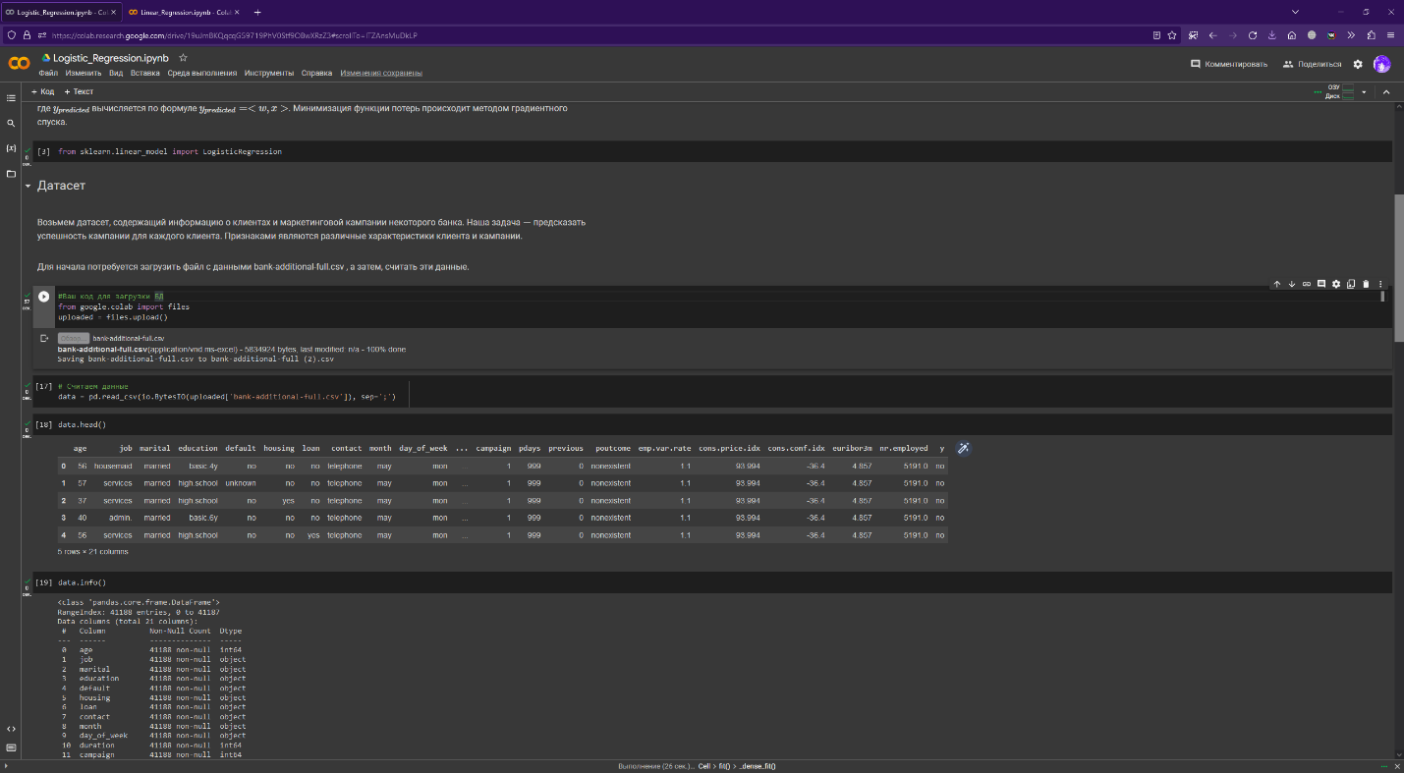
Рисунок 8 — рабочий код

Библиотеки
NumPy — библиотека с открытым исходным кодом для языка программирования Python. Возможности: поддержка многомерных массивов; поддержка высокоуровневых математических функций, предназначенных для работы с многомерными массивами.

Pandas — программная библиотека на языке Python для обработки и анализа данных. Работа pandas с данными строится поверх библиотеки NumPy, являющейся инструментом более низкого уровня. Предоставляет специальные структуры данных и операции для манипулирования числовыми таблицами и временными рядами.

Io — модуль io предоставляет основные возможности Python для работы с различными типами ввода—вывода. Существует три основных типа ввода—вывода: текстовый I/O, бинарный I/O и необработанный I/O. Это общие категории, и для каждой из них можно использовать различные поддерживаемые (backing) хранилища. Объект, принадлежащий к любой из категорий, называется файловым объектом. Другие общие термины — поток и файловый объект.

Accurace score — оценка точности классификации. В классификации с несколькими метками эта функция вычисляет точность подмножества: набор меток, предсказанный для выборки, должен точно соответствовать соответствующему набору меток в true позиции.
Roc curve — вычислите рабочую характеристику приемника (ROC).
Примечание: эта реализация ограничена задачей бинарной классификации.
Roc auc sroce — вычислите площадь под кривой рабочих характеристик приемника (ROC AUC) по оценкам прогноза.
Примечание: эту реализацию можно использовать с бинарной, многоклассовой и многоуровневой классификацией, но применяются некоторые ограничения

F1—score — вычислите оценку F1, также известную как сбалансированная F—оценка или F—мера.
Показатель F1 можно интерпретировать как среднее гармоническое между точностью и отзывом, где показатель F1 достигает своего наилучшего значения при 1, а наихудший показатель при 0. Относительный вклад точности и отзыва в показатель F1 равен. Формула для оценки F1:
F1 = 2 * (precision * recall) / (precision + recall)
В случае с несколькими классами и несколькими метками это среднее значение балла F1 для каждого класса со взвешиванием, зависящим от параметра average .
Train test split — разделите массивы или матрицы на случайные поезда и тестовые подмножества.
Быстрая утилита, объединяющая проверку ввода , и приложение для ввода данных в один вызов для разделения (и, при необходимости, подвыборки) данных в одну строку.next(ShuffleSplit().split(X, y))
StandartScaler — стандартизируйте функции, удалив среднее значение и масштабируя до единичной дисперсии.
Стандартный балл выборки xрассчитывается как:
г = (х — и) / с
где uсреднее значение обучающих выборок или ноль, если with_mean=False, и sстандартное отклонение обучающих выборок или единица, если with_std=False.
LabelBinarizer — Бинаризация меток по принципу «один против всех».
Несколько алгоритмов регрессии и бинарной классификации доступны в scikit—learn. Простой способ распространить эти алгоритмы на случай многоклассовой классификации — использовать так называемую схему «один против всех».
LogisticRegression — 4лассификатор логистической регрессии (также известный как логит, MaxEnt).
Files — импортирует данные которые вы укажите.
SVC — с—классификация опорных векторов.

Методы и Функции
Uploaded — загружает и выгружает данные(Библиотека функции: requests).
Inline — модуль Inline:Python позволяет поместить исходный код Python непосредственно «встроенным» в сценарий или модуль Perl. Он устанавливает внутрипроцессный интерпретатор Python, запускает ваш код, а затем проверяет таблицу символов Python на предмет того, что нужно привязать к Perl.
Read — считайте файл значений, разделенных запятыми (csv), в DataFrame. Также поддерживает опциональную итерацию или разрыв файла. на куски.
Info — вывод данные, данные: DataFrame для печати информации. verbose : bool, необязательный.
Fit — чтобы уточнить: подгонка вашей модели к обучающим данным (т. е. с использованием метода .fit()) — это, по сути, обучающая часть процесса моделирования. Он находит коэффициенты для уравнения, указанного с помощью используемого алгоритма (возьмем, например, пример линейной регрессии umutto, приведенный выше).
Predict — функция predict () возвращает массив предполагаемых результатов для каждого экземпляра данных в тестовом наборе.
Linspace — возвращает равномерно распределенные числа в течение заданного интервала. Возвращает число равноотстоящих выборок, рассчитанных по интервал [старт, стоп]. Конечная точка интервала может быть дополнительно исключена.
Figure — создаёт новую фигуру.
Title — установите заголовок для осей. Установите одно из трех доступных названий осей. Доступные названия расположены над осями в центре, на одном уровне с левой края и вровень с правым краем.
Plot — построение Y против X как линии и/или маркеры.
Grid — настройка линии сетки.
Xlable — установка метку для оси x.
Ylable — установка метку для оси y.
Вопросы

- Машинное обучение — это использование математических моделей данных, которые помогают компьютеру обучаться без непосредственных инструкций. Оно считается одной из форм искусственного интеллекта (ИИ).

- Постановка общей задачи обучения с учителем — имеется множество объектов (ситуаций) и множество возможных ответов (откликов, реакций). Существует некоторая зависимость между ответами и объектами, но она неизвестна. Известна только конечная совокупность прецедентов — пар «объект, ответ», называемая обучающей выборкой. На основе этих данных требуется восстановить зависимость, то есть построить алгоритм, способный для любого объекта выдать достаточно точный ответ.

Для измерения точности ответов определённым образом вводится функционал качества. Под учителем понимается либо сама обучающая выборка, либо тот, кто указал на заданных объектах правильные ответы.

Дано: 1. X — множество описаний объектов, 2. Y — множество допустимых ответов, 3. Конечная обучающая выборка 𝑋 𝑚 = 𝑥1 , 𝑦1 , … , (𝑥𝑚, 𝑦𝑚) 4. Неизвестная целевая зависимость 𝑦 ∗ : 𝑋 → 𝑌, значения которой известны только на объектах конечной обучающей выборки. Требуется построить алгоритм 𝑎: 𝑋 → 𝑌, который приближал бы неизвестную целевую зависимость как на элементах выборки, так и на всём множестве X.

Пример: по описаниям клиентов банка требуется решить, будет ли выдаваться кредит (задачу кредитного скорринга). Решение: 1. Множество признаков X: пол, возраст, доход, кредитная история. За хорошие качества клиенту начисляются очки, за плохие — штраф. Чем больше итоговый скор, тем благонадежнее клиент.

2. Множество ответов Y: .0, 1. Положим 0, если человек не вернул кредит и 1 иначе.

3. Отображение y∗ ∶ X → Y на прецедентах будет целевой зависимостью. Требуется построить функцию (алгоритм) a ∶ X → Y , которая приближала бы неизвестную целевую зависимость как на элементах выборки, так и на всём множестве X. Говорят также, что алгоритм a(x) должен обладать способностью к обобщению эмпирических фактов, или выводить общее знание (закономерность, зависимость) из частных фактов (наблюдений, прецедентов). Важно, чтобы алгоритм a(x) приближал целевую зависимость хорошо не только на обучающей выборке Xtrain, но и на любых объектах из X.
4. Выбираем из множества прецедентов некоторую часть (20—30 процентов), убираем на них ответы и пробуем построить предсказания. Затем сравниваем с реальными ответами и смотрим, насколько точны предсказания.

- Задача классификации — эта любая задача, где нужно определить тип объекта из двух и более существующих классов. Является наиболее часто решаемой задачей в машинном обучении и относится к задачам обучения с учителем. Машинное обучение предлагает решение на основе обработки данных: по большому количеству примеров клиентов и информации, будет автоматически составлен алгоритм предсказания класса для нового клиента.

Постановка задачи: имеется множество объектов (ситуаций), разделённых некоторым образом на классы. Задано конечное множество объектов, для которых известно, к каким классам они относятся. Это множество называется обучающей выборкой. Классовая принадлежность остальных объектов не известна. Требуется построить алгоритм, способный классифицировать произвольный объект из исходного множества.

Дано: 1. X — множество описаний объектов, 2. Y — конечное множество номеров (имён, меток) классов, 3. Конечная обучающая выборка 𝑋 𝑚 = 𝑥1 , 𝑦1 , … , (𝑥𝑚, 𝑦𝑚) 4. Неизвестная целевая зависимость 𝑦 ∗ : 𝑋 → 𝑌, значения которой известны только на объектах конечной обучающей выборки . Требуется построить алгоритм 𝑎: 𝑋 → 𝑌 , способный классифицировать произвольный объект 𝑥 ∈ 𝑋.

Матрица ошибок (confusion matrix) для алгоритма классификации, предсказывающего принадлежность каждого объекта одному из классов выглядит следующим образом:
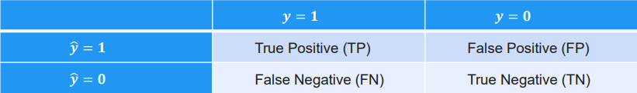

𝒚” — это ответ алгоритма на объекте, 𝒚 — истинная метка класса на этом объекте. Ошибки классификации бывают двух видов: False Negative (FN) и False Positive (FP).

- Постановка задачи регрессии — задача регрессии похожа на задачу классификации, но подразумевает предсказание единственного значения. В задаче регрессии данные имеют такой же вид, как и в задаче классификации, но целевая переменная числовая.

Дано: 1. X — множество описаний объектов, 2. Y — конечное множество номеров (имён, меток) классов, 3. Конечная обучающая выборка 𝑋 𝑚 = 𝑥1 , 𝑦1 , … , (𝑥𝑚, 𝑦𝑚) 4. Конечная выборка для проверки точности алгоритма (тестовая) 𝑋 𝑛 = 𝑥1 , 𝑦1 , … , (𝑥𝑛, 𝑦𝑛) 5. Неизвестная целевая зависимость 𝑦 ∗ : 𝑋 → 𝑌, значения которой известны только на объектах конечной обучающей выборки и конечной тестовой выборки.

Требуется построить алгоритм 𝑎: 𝑋 → 𝑌 , способный предсказать значение y для произвольного объекта 𝑥 ∈ 𝑋. Пример: тридцать лет назад была куплена золотая монета. Определить с какой скоростью росла цена золотой монеты после покупки, и как будет расти в будущем.

Решение: понадобятся входные данные, на которых будет обучаться модель. Для этого используют выписку из банка о средней месячной стоимости монеты за последние тридцать лет. Первые двадцать из них будут обучающей выборкой, а последние десять — тестовой. В обучающей выборке модель ищет связь между двумя переменными — время и стоимость монеты и находит зависимость между ними. Далее будет получен график изменения цены за двадцать лет и новый прогноз стоимости для любого момента времени.

Когда модель обучена, ее работу проверяют на тестовой выборке. Нужно рассчитать стоимость монеты в оставшиеся десять лет и сравнить предсказанные данные с уже известными. По итогам этого сравнения оценивается точность работы алгоритма.

- Линейные модели и где они применяются.

Линейные модели — самый известный метод регрессии.

Основной механизм предсказания с помощью линейной модели формулируется следующим образом: необходимо умножить значения всех признаков на веса и сложить. Веса настраиваются по данным в процессе обучения и определяют важность признаков.

Популярность линейных моделей обосновывается тем, что их предсказания легко интерпретировать, однако линейные модели не являются самыми точными. Линейные модели можно использовать и в задаче классификации, однако для этого потребуется преобразовать число в класс. Если классов всего два, можно сравнивать предсказанное числовое значение с порогом: если оно меньше порога, предсказывать один класс, иначе предсказывать второй класс. (алгоритм SVM).

Можно предсказывать вероятности классов, такой алгоритм называется логистическая регрессия (Logistic Regression). Пример: предположим, что мы хотим предсказать стоимость квартиры со следующими значениями признаков:

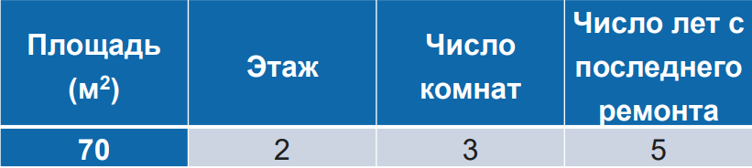

Также предположим, что мы знаем веса признаков:

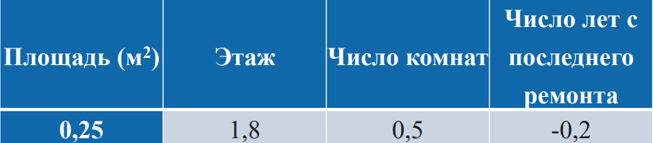

Решение:
0,25 · 70 + 1,8 · 2 + 0,5 · 3 − 0,2 · 5 = 21,6

Большое по модулю значение веса означает, что соответствующий признак вносит сильный вклад в предсказание, а вес, близкий к нулю, означает, что соответствующий признак практически не влияет на предсказание.
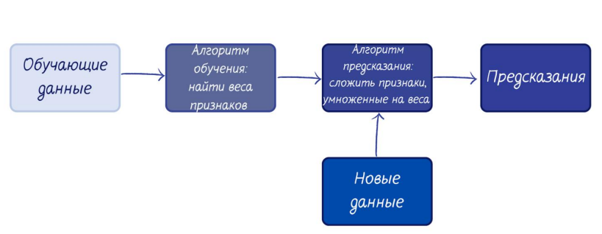

Вывод

В данной работе я познакомился с GoogleColab позволяющем писать код Python в браузере. Узнал Linear Regression и Logistic Regression. Изучил задачу линейной и логистической регрессии на примерах блокнота Linear
Regression.ipynb. Перечислил встретившиеся библиотеки, дал определение «метода» и «функции», так же привел примеры к ним. Дал определение машинного обучения. Описал постановку и решение задачи обучения с учителем, задачи классификаций и задачи регрессии. Дал определение линейным моделям и области где они применяются.

